Dit document is opgesteld door Ekco en is te gebruiken voor distributie door de reseller.

Inleiding
Deze handleiding is voor het inloggen in de Hosted Desktop omgeving. Voordat je de eerste keer kunt inloggen moet er een token worden gekoppeld. Indien je via de Hosted Citrix Desktop gaat werken moet er eenmalig een Citrix Workspace App worden geïnstalleerd. Neem indien nodig eerst de hoofdstukken voor de OTP Token en de Citrix Workspace App door voordat je gaat inloggen.

Inloggen Hosted Desktop
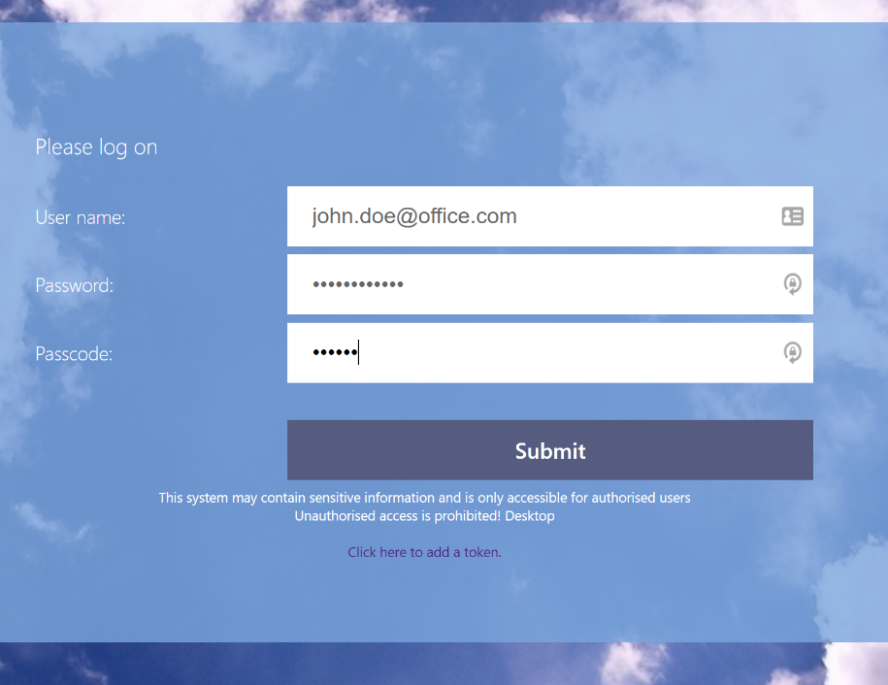
Ga naar onderstaande website https://login.desktop.works.
Vul je gebruikersnaam, wachtwoord en token code in.
De token code kan je vinden in de OTP app die je hebt geïnstalleerd en welke gekoppeld is met je gebruikersaccount (Microsoft Authenticator, Google Authenticator e.d.).
Klik daarna op <Submit> en je wordt ingelogd, de beschikbare Desktops worden nu getoond.

Klik op de getoonde Desktop, in de meeste gevallen zal nu het inlog proces op de desktop opgestart worden. Bij sommige browsers wordt echter een bestand gedownload welke je moet aanklikken om de inlog te starten.
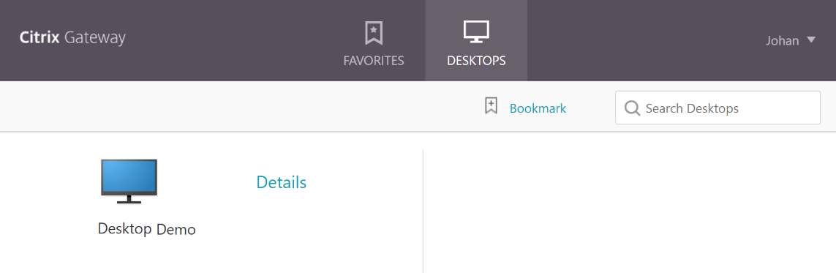

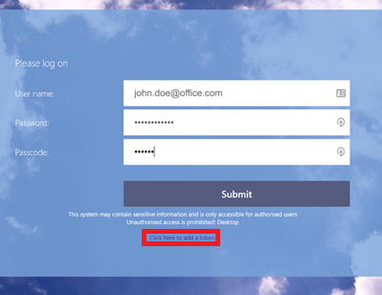
Koppelen OTP Token
Voor het koppelen van de token op een mobiele telefoon heb je een OTP Authenticator app nodig. De kans is groot dat je al zo'n App in gebruik hebt, dit kan bijvoorbeeld de Microsoft Authenticator of Google Authenticator app zijn. Wanneer je deze nog niet gebruikt, installeer dan één van deze apps op je mobiele telefoon.
Ga daarna naar de website https://login.desktop.works, klik onderaan op de link "Click here to add a token".
Login op deze pagina in met je eigen gebruikersnaam en wachtwoord.

Klik nu op de knop <Add Device>.
Vul hierna een naam in voor de mobiele telefoon en klik op <Go>.
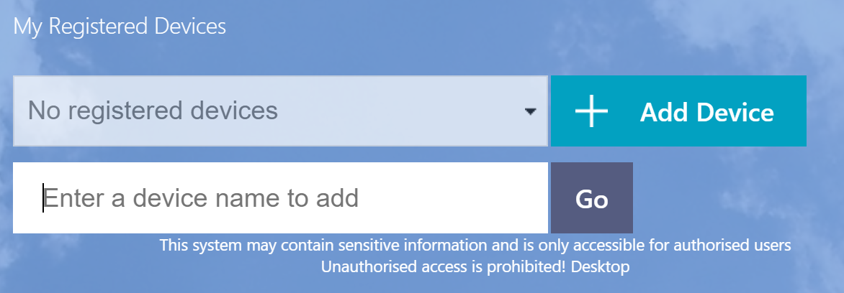

Er zal nu een QRCode worden getoond, deze moet je scannen met de OTP Authenticator app welke je net hebt geïnstalleerd.
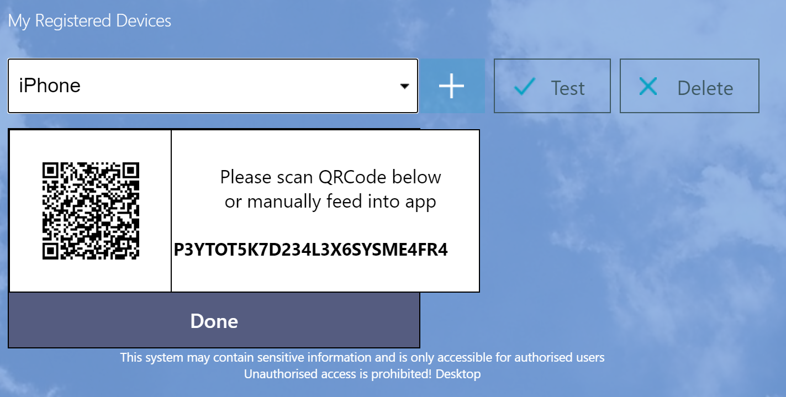
Open nu de app en open gelijk de optie om een account toe te voegen. In de Microsoft Authenticator App moet je aangeven dat dit een account type "Overig" is.
Scan nu de code en wanneer deze wordt herkend zal de inlog worden toegevoegd bij de accounts. Vanaf nu kan je deze altijd gebruiken voor het inloggen. Elke 30 seconde wordt er een nieuwe code gegenereerd en elke code kan je ook maar één keer gebruiken.
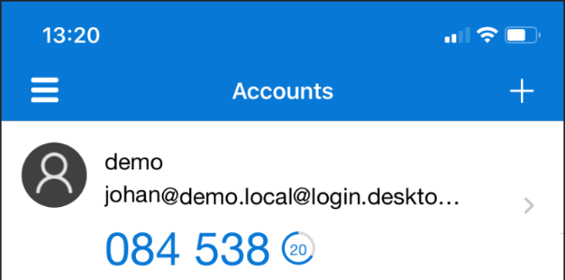

Hosted Desktop Citrix Workspace App
Voor het inloggen op een Citrix Hosted Desktop moet je eenmalig de 'Citrix Workspace App' installeren. Ga hiervoor naar de website: http://receiver.citrix.com/
De link wordt automatisch aangepast aan het soort apparaat waarmee je inlogt.
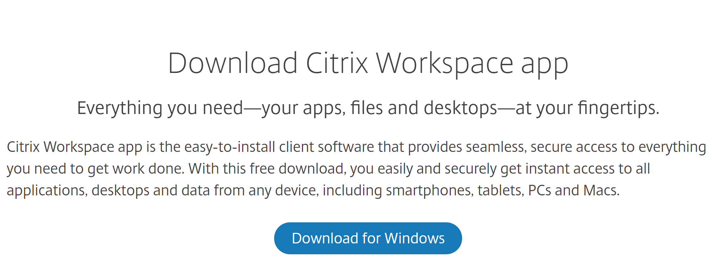

Klik op de blauwe <Download> knop.
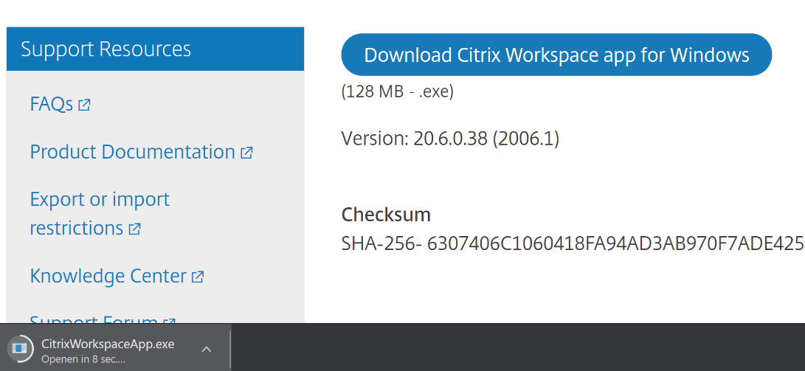
Wanneer de download is afgerond klik je de <installatie> aan.

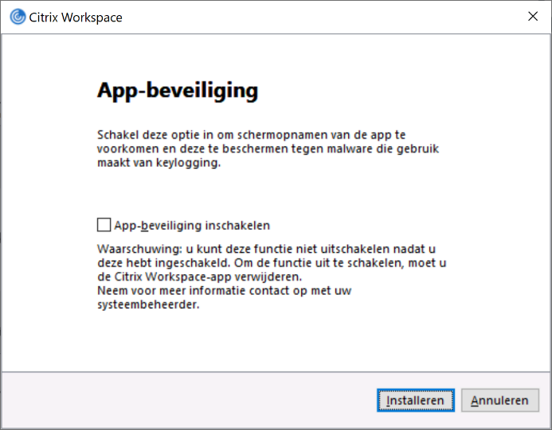
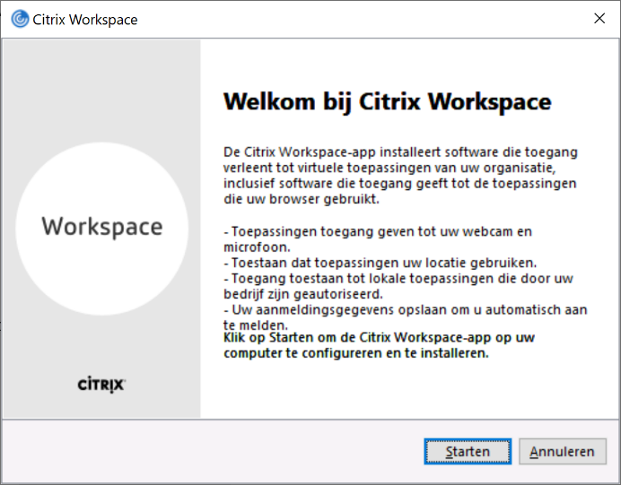
Start nu de installatie en zet een vinkje bij de gebruikersovereenkomst.
Laat de 'App-beveiliging' uit staan en klik op <Installeren>.
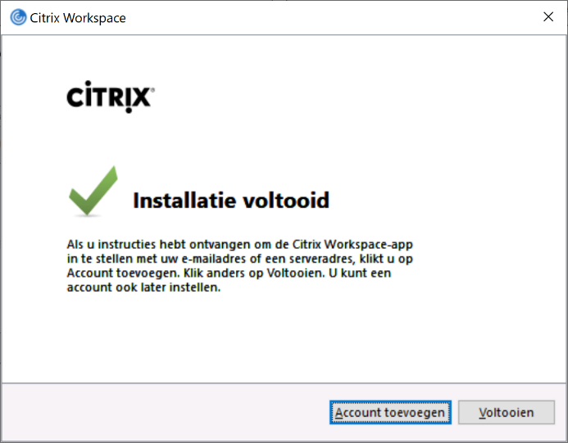
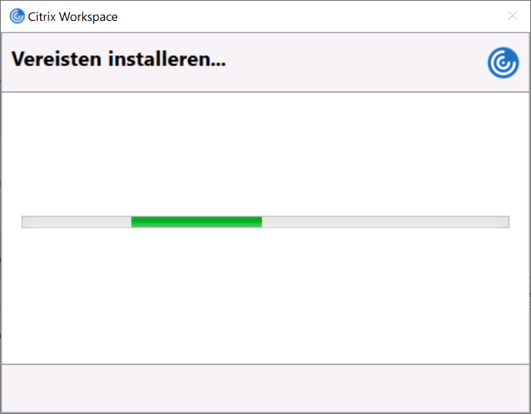
Indien nodig wordt nu vanzelf de vereiste software geïnstalleerd.

Wanneer de installatie is voltooid kun je direct op <Voltooien> klikken, je hoeft geen account toe te voegen.
De Citrix Workspace App is nu geïnstalleerd en klaar voor gebruik.

